Публичный доклад
Муниципального казенного дошкольного образовательного
учреждения «Детский сад № 18» за 2014 -2015 учебный года

Раздел 1. Общая характеристика учреждения.

Муниципальное казенное дошкольное образовательное учреждение «Детский сад № 18».
Учредитель: управление образования администрации Коркинского муниципального района.

Статус (организационно-правовая форма): учреждение.

Заведующая: Резанцева Анна Вадимовна.
Наш адрес: 456550, Челябинская область, г. Коркино, ул. Пушкова, 7-б

Телефон: 8(35152) 3-66-29.

Адрес электронной почты: mdou18-korkino@mail.ru

Адрес сайта: mdou18-korkino.ukoz.ru

Лицензия на образовательную деятельность: А № 0001458 регистрационный № 8858 от 17 января 2012 г.,

Санитарно-эпидемиологическое заключение: № 74.10.05.000.М.000243.12.08 от 18.12.2008 г.

Муниципальное казенное дошкольное образовательное учреждение «Детский сад № 18» – типовое отдельно стоящее здание, расположенное в районе Молокозавода ул. Пушкова, 7-б.
Ближайшее окружение: МОУ СОШ № 9, библиотека семейного чтения. МКОУ "Центр диагностики и консультирования Коркинского муниципального района". Это создает благоприятные возможности для обогащения деятельности в МКДОУ, расширяет спектр возможностей по организации оздоровительной, коррекционной работы, осуществлению сотрудничества с общественными организациями.
Учреждение осуществляет свою деятельность в соответствии с Федеральным законом «Об образовании в Российской Федерации» от 29.12.2012 г. № 273-ФЗ, Порядком организации и осуществления образовательной деятельности по основным общеобразовательным программам – образовательным программам дошкольного образования, утвержденным приказом Министерства образования и науки РФ от 30.08.2013г. № 1014, Санитарно-эпидемиологическими правилами и нормативами СанПиН 2.4.1.3049-13, Уставом Учреждения.
В 2015 году наименование Учреждения приведено в соответствие с Федеральным законом «Об образовании в Российской Федерации», утверждён Устав в новой редакции.

Режим работы учреждения:
- пятидневная рабочая неделя;
-выходные дни: суббота, воскресенье и нерабочие праздничные дни в соответствии с действующим законодательством Российской Федерации;
- 5 групп с 12 - часовым пребыванием детей (с 7.00 до 19.00);
- 1 группа с 10,5 - часовым пребыванием детей (с 7.00 до 17.30).

Учреждение посещают дети в возрасте от 2 до 7,5 лет, функционирует 6 групп:
- 1 группа для детей с тяжелыми нарушениями речи
- 5 групп общеразвивающей направленности.

№ /п | Группа | Возраст | Количество детей
1. | Первая младшая группа | 2 - 3 года | 30
2. | Вторая Младшая | 3-4 года | 28
3. | Средняя группа | 4-5 лет | 28
4. | Старшая группа | 5-6 лет | 27
5. | Старшая логопедическая группа |  | 29
6. | Подготовительная группа | 6-7 лет | 30

Общее количество воспитанников - 172 ребенка.

В Учреждении действуют коллегиальные органы управления: Общее собрание работников, Педагогический совет, Попечительский совет. Управление МКДОУ строится на сочетании принципов единоначалия и коллегиальности. Порядок выборов коллегиальных органов управления и их компетенции определяются уставом и соответствующими положениями.
Единоличным исполнительным органом в Учреждении является заведующий, который осуществляет текущее руководство деятельностью Учреждения. Заведующий Учреждением назначается и освобождается от занимаемой должности Учредителем в соответствии с трудовым законодательством РФ на основании трудового договора, приказом начальника управления образования администрации Коркинского муниципального района.
Управляющая система состоит из двух структур, деятельность которых регламентируется уставом МКДОУ и соответствующими положениями.
1 структура - общественное управление:
- педагогический совет
- попечительский совет
- общее собрание работников

2 структура - административное управление, которое имеет линейную структуру:
1 уровень - заведующий МКДОУ – Резанцева Анна Вадимовна. Управленческая деятельность заведующего обеспечивает материальные, организационные, правовые, социально-психологические условия для реализации функций управления образовательным процессом в МКДОУ. Объект управления заведующего - весь коллектив.
2 уровень - управление осуществляют старший воспитатель, заведующий хозяйством. Оценивая качество организации процесса образования, учитывается весь комплекс вопросов воспитания и развития, в которых воспитанники идут к своим достижениям (начиная от организации питания и досуга до учебно-методического, кадрового и финансового обеспечения образовательного процесса). Указания, даваемые старшим воспитателем, заведующей хозяйством в пределах их компетенции, также обязательны для всех работников.
Объект управления управленцев второго уровня - часть коллектива согласно функциональным обязанностям. Родители (законные представители) воспитанников принимают участие в управлении образовательной организации в форме, определенной уставом МКДОУ (родительские советы, совет учреждения).
Таким образом: Управление ДОУ осуществляется в соответствии с законодательством Российской Федерации и Уставом ДОУ на принципах демократичности, открытости, профессионализма. Сформированная система управления имеет общественную направленность, т.е.
- сформированы органы государственно-общественного управления учреждением;
- развиваются инновационные способы информирования общественности о состоянии дел и результатах функционирования и развития образовательного учреждения через интернет.

В Учреждении реализуется возможность участия в управлении всех участников образовательных отношений.
В 2014-2015 уч.году более активно привлекались родители (законные представители) воспитанников к принятию управленческих решений: работал Попечительский совет.
Отношения между Учреждением и управлением образования администрации Коркинского муниципального района определяются действующим законодательством РФ, нормативно-правовыми документами органов государственной власти, местного самоуправления и Уставом.
Отношения Учреждения с родителями (законными представителями) воспитанников регулируются в порядке, установленном Федеральным законом «Об образовании в Российской Федерации», Уставом, Положением о взаимодействии с семьями воспитанников.

Структура управления ДОУ

Управление образования администрации Коркинского муниципального района

Заведующий
МКДОУ «Детский сад № 18»

Попечительский
совет
Педагогический совет
Общее собрание трудового коллектива
Медицинская служба
Административно-хозяйственная служба

Родительские комитеты групп
Старший воспитатель
Воспитатели
Специалисты:
учителя-логопеды,
музыкальный руководитель
Профсоюзный комитет МКДОУ
Заведующий хозяйством
Медицинская сестра

Вывод. Учреждение зарегистрировано и функционирует в соответствии с нормативными документами в сфере образования Российской Федерации. Структура и механизм управления Учреждением определяет его стабильное функционирование.

Раздел II. Особенности образовательной деятельности.

Содержание и организация образовательной деятельности в детском саду регламентировалось перспективно-календарными планами педагогов, учебным планом, сеткой занятий и режимом дня для каждой возрастной группы.
В течение года решалась задача оснащения предметно-развивающей среды. В начале учебного года проведена большая работа по ее созданию с учётом требований реализуемой образовательной программы и с учётом интеграции образовательных областей. Обогащена среда во всех группах.
В 2014-2015учебном году одной из задач, решаемых коллективом, была задача обеспечения организационно-управленческого и информационно-методического сопровождения реализации ФГОС ДО в ДОУ.
Для реализации задачи были проведены следующие мероприятия:
- Консультация-презентация (Иванова А.С.) «Формирование здоровья и приобщение детей к здоровому образу жизни»
- Консультация (Иванова А.С.) «Формирование у дошкольников привычки к здоровому образу жизни через организацию работы по валеологическому воспитанию»;
- Методические часы, где педагоги были познакомлены с нормативными документами:
- Приказ Минобрнауки России от 07.04.2014 №276 «Об утверждении Порядка проведения аттестации педагогических работников организаций, осуществляющих образовательную деятельность».
- Приказ Минобрнауки Челябинской обл. от 18.07.2014г. № 01/5627 разъяснение к приказу Минобрнауки России от 07.04.2014 №276 «Об утверждении Порядка проведения аттестации педагогических работников организаций, осуществляющих образовательную деятельностью;
- Приказ Минтруда России от 18.10.2013г. №544н «Об утверждении профессионального стандарта «Педагог (педагогическая деятельность в сфере дошкольного, начального общего, основного общего, среднего общего образования) (воспитатель, учитель)».
- Консультация-презентация (Иванова А.С.) «Совместная работа педагогов и родителей по укреплению здоровья детей»;
- Рабочая группа под руководством Резанцевой А.В. в составе Шипиловой Н.В., Падериной А.Ю. разработала Положение об Управляющем совете МКДОУ «Д/с № 18»;
- Рабочая группа под руководством старшего воспитателя Ивановой А.С. в составе: Деминой О.А., Косолаповой С.А., Падериной А.Ю. сделала корректировку Образовательной программы ДОУ в соответствии с ФГОС ДО;
- На Педсовете №2 проведён анализ реализации плана по ведению ФГОС ДО в образовательном учреждении, обсуждение Образовательной программы ДОУ и принято Положение о рабочей программе педагога;

Систематически проводятся утренняя гимнастика, закаливание, медико-педагогический контроль, подвижные игры на прогулке, физкультминутки на занятиях, физкультурные праздники и развлечения.

Большая роль в пропаганде физкультуры и спорта отводится работе с родителями. Во время дней открытых дверей родители присутствуют на физкультурных занятиях.

Кроме того детский сад участвовал в различных конкурсах:
- Участие в районном конкурсе рисунков «Они сражались за Родину»
- Выставка рисунков и поделок «Краски осени»
- Выставка рисунка «Зимушка хрустальная»
- Выставка детских работ «Глаза любимой мамочки»
- Фестиваль детского творчества;
- Выставка детских работ «Пасхальная Русь» (1 и 2 призовые места)
- Конкурс среди детских садов «Развивающая игра и игрушка» - «Песочный стол» (первое место).

В МКДОУ уделяется особое внимание взаимодействию с семьями воспитанников. Педагогический коллектив ДОУ осуществляет координацию воспитания и обучения детей с их родителями (законных представителей) используя различные формы работы с родителями. В ДОУ организуются совместные мероприятия с участием воспитанников, педагогов и родителей, участие родителей в конкурсах и выставках, родительские собрания, групповые и индивидуальные консультации, меняется и обновляется информация на стендах и сайте ДОУ для родителей, ежегодно проводятся социологические обследования родителей по анализу и оценке качества образовательных услуг, собираются сведения о родителях. Родители оценивают качество образовательных услуг ДОУ (в процессе социологического обследования), критически следят за педагогическим процессом, серьезно и ответственно относятся к актуальным задачам дошкольного воспитания и образования детей.
В конце 2014-2015 уч. г. с родителями воспитанников было проведено анкетирование с целью выявления удовлетворенности родителей качеством образования, работой дошкольного образовательного учреждения и педагогического коллектива
Проанализировав анкеты, был выявлен групповой показатель степени удовлетворённости работой ДОУ.
Результаты анкетирования показали, что качеством дошкольного образования удовлетворены (82,2%) родителей, частично удовлетворены (15,6 %), не удовлетворены (2,2 %).

Выводы: Воспитательно - образовательный процесс в МКДОУ строится в соответствии с действующим законодательством, с учётом индивидуальных особенностей детей, с использованием разнообразных форм и методов, в тесной взаимосвязи воспитателей и родителей, что обеспечивает совместный успех в деле воспитания, обучения и развития детей.

Раздел III. Условия осуществления образовательной деятельности.

Воспитательно-образовательная деятельность осуществляется в здании общей площадью 776 кв. м.
Площадь земельного участка составляет 7022 кв. м. На каждую возрастную группу имеется игровая площадка, территория детского сада освещена.
Территория вокруг детского сада озеленена различными видами деревьев и кустарников, имеются цветники.
Обеспеченность учебно-наглядными пособиями составляет 100%. Обеспеченность спортивным инвентарем составляет 90% (недостаточно велосипедов, самокатов, оборудования для спортивных игр: бадминтона, тенниса).
Имеются технические средства обучения: телевизор, магнитофоны, DVD, 3 компьютера, 2 ноутбука, 3 принтера, принтер-сканер-копир, ламинатор, брошуратор, документ - камера, мультимедийная приставка.
Группы постепенно пополнились современным игровым оборудованием.
Предметно-развивающая среда Учреждения соответствует возрастным особенностям детей и способствует их разностороннему развитию. Все элементы среды связаны между собой по содержанию, масштабу и художественному решению. Компоненты предметно-пространственной среды соответствуют образовательной программе, реализуемой в ДОУ и гигиеническим требованиям.
В группах созданы условия для разных видов детской деятельности: игровой, изобразительной, познавательной, конструктивной, театрализованной.
Создаются условия для социально-личностного развития воспитанников: для адаптации, комфортного пребывания детей в Учреждении, положительного отношения к себе и другим людям, окружающему миру, для коммуникативной и социальной компетенции детей.

В Учреждении созданы все необходимые условия для обеспечения безопасности воспитанников и сотрудников. Территория огорожена забором, здание оборудовано автоматической пожарной сигнализацией, кнопкой тревожной сигнализации для экстренных вызовов, аварийным пожарным освещением, разработан паспорт антитеррористической безопасности учреждения. В 2015 году установлена система ПАК «Стрелец-Мониторинг», заключен договор на техническое обслуживание данной системы.
Обеспечение условий безопасности выполняется локальными нормативно-правовыми документами: приказами, инструкциями, положениями.
В соответствии с требованиями действующего законодательства по охране труда с сотрудниками систематически проводились разного вида инструктажи: вводный (при поступлении на работу), первичный (с вновь поступившими), повторный, что позволяет персоналу владеть знаниями по охране труда и технике безопасности, правилами пожарной безопасности, действиям в чрезвычайных ситуациях.
В детском саду оформлен стенд для родителей, где помещается информация о детских заболеваниях, мерах предупреждения, профилактических мероприятиях по детскому дорожно-транспортному и бытовому травматизму.
Медицинское обслуживание детей осуществляется детской поликлиникой, к Учреждению прикреплён врач-педиатр, заключён договор на медицинское обслуживание с МУЗ «Детская городская больница» г. Коркино.
В осенне-зимний период осуществлялись мероприятия по подготовке детского организма к сезонным инфекциям (противогриппозная профилактика, прививка против гриппа, витаминотерапия). Весь детский контингент Учреждения привит согласно возрастным и индивидуальным особенностям, плану-графику прививок.
В течение года в Учреждении проводились мероприятия, направленные на укрепление здоровья, согласно планам оздоровительных мероприятий: закаливающие процедуры, регулярные прогулки, выполнение двигательного режима в течение дня.
Использовались следующие виды закаливания:
- Чесночные бусы (холодный период).
- Сок фруктовый.
- Воздушные ванны с упражнениями.
- Гимнастика после сна.
- Хождение по ребристой дорожке.
- Умывание после сна водой комнатной температуры.
Для родителей проводились консультации «Профилактика гриппа и ОРВИ», «Профилактика острых кишечных инфекций», оформлялись папки передвижки на тему профилактики и предотвращения инфекционных заболеваний, оказанию первой помощи.
В Учреждении организовано 4-разовое питание. Все продукты сопровождаются сертификатами качества. Пищеблок оснащён всем необходимым для приготовления пищи оборудованием и уборочным инвентарём. Тара промаркирована (сырой, варёной продукции), в соответствии с приготовляемым блюдом.
Блюда готовятся квалифицированными поварами в соответствии с санитарно-гигиеническими требованиями и нормами. Персонал пищеблока аттестован, прошёл санитарное обучение.
Выдача готовой пищи с пищеблока и приём пищи в группе осуществляется согласно режиму дня.
Меню разработано с учётом физиологических потребностей детей в калорийности и пищевых веществах. Перспективное меню выдерживается при наличии продуктов. Ежемесячно проводится анализ питания по натуральным нормам. Соблюдается последовательность технологического процесса приготовления блюд. Нормы питания соблюдаются.
Есть картотека блюд, технологические карты приготовления пищи. Результаты по нормам питания отслеживаются ежедневно. Бракеражная комиссия Учреждения систематически осуществляет контроль за правильностью обработки продуктов, закладкой, выходом блюд, вкусовыми качествами пищи.
С апреля 2015г в Учреждении внедрены принципы ХАССП при организации питания.
Информация о питании детей доводится до родителей - меню на каждый день размещается на стенде и на сайте Учреждения в сети Интернет.
Ежемесячно проводился анализ питания по натуральным нормам, подсчитывалась калорийность. В таблице представлено выполнение натуральных норм продуктов питания за три года.
Продукты | 2012-2013г, % | 2013-2014г. % | 2014-2015г.%
Мясо | 90 | 83,5 | 100
Рыба | 96,5 | 88,5 | 97
Масло сл. | 100 | 90,5 | 101
Молоко | 101 | 87,9 | 98,3
Творог | 99,8 | 86,8 | 100
Яйцо | 99,2 | 90,5 | 99,2
Овощи | 94,1 | 75,5 | 95,6
Картофель | 96,3 | 96,1 | 100
Сок, фрукты | 99,8 | 73,6 | 98,1
Хлеб | 100 | 77,6 | 98,3
Вывод. Состояние здания и территории учреждения соответствует санитарно-гигиеническим и противопожарным требованиям. Предметно-развивающая среда способствует эффективному решению воспитательно - образовательных задач. Организация питания проводится согласно СанПиН 2.4.1.3049-13 с учётом физиологических потребностей детей в калорийности и питательных веществах и с учётом принципов ХАССП. Функционирование МКДОУ осуществляется в соответствии с требованиями ТО Роспотребнадзора и Госпожнадзора.

Раздел IV. Результаты деятельности Учреждения.

Анализируя состояние здоровья детей, посещающих дошкольное учреждение, следует констатировать, что по сравнению с прошлым годом увеличилось число пропусков дней по болезни, а так же произошло увеличение количества случаев заболевания. В связи с этими показателями возникает проблема повышения эффективности здоровья сбережения в ДОУ. Одним из условий для взаимодействие детского сада с родителями воспитанников в создании условий для оздоровления детей в дошкольном образовательном учреждении и семье.

Анализ заболеваемости и посещаемости детьми

Показатели | 2012г | 2013г. | 2014г.
Среднесписочный состав | 166 | 168 | 174
Число пропусков дней по болезни | 1084 | 688 | 850
Число пропусков на одного ребенка | 6,2 | 4,1 | 4,88

Медосмотр в настоящее время периодически проводится в детской поликлиники, в соответствии с приказом Министерства здравоохранения РФ от 21.12 2012г. №1346н.
Родители с детьми направляются к участковому педиатру, а затем по направлению проходят необходимых специалистов. По результатам медосмотра педиатр дает рекомендации и выставляет группу здоровья. Так как на конец учебного года не все дети прошли медосмотр - итоговых результатов по группам здоровья нет.

Группы здоровья

Учебный год | Кол-во детей | Группы здоровья
Учебный год | Кол-во детей | I | II | III | IV
2012-2013 | 155 | 64(41,29%) | 78(50,32%) | 11(7,1%) | 2(1,29%)
2013-2014 | 165 | 59(35,8%) | 98(59,4%) | 8(4,8%) | -

Показатели адаптации вновь прибывших детей (2014-2015 год)

Анализ процесса адаптации помогает вскрыть причины возможной заболеваемости детей. Успешность процесса адаптации проявляется в поведенческих реакциях и в продолжительности адаптационного периода. В 2014-2015 году поступило 17 детей: из них 64% легко адаптировались к условиям детского сада, 30% детей перенесли среднюю степень адаптации, 6% детей тяжелая степень адаптации.
Всего детей  в группе - 17 | Характер адаптации
Всего детей  в группе - 17 | Легкая | Средняя | Тяжелая | Дезадаптация
Первая младшая группа | 11(64%) | 5 (30%) | 1 (6%) | -
В период с 1 по 15 сентября 2014г. Было проведено логопедическое обследование 19 воспитанников продолжающих обучение в логопедической группе. В течение года выбыл 1 ребенок и поступило 5 детей для дальнейшего обучения.

Выявление уровня актуального речевого развития детей, зачисленных на логопедические занятия и обработка данных обследования для объективного логопедического заключения позволяют обобщить следующие данные о дефектах речи детей:

- Фонетический дефект – 1%
- Фонетико – фонематическое недоразвитие речи – 3%
- Общее недоразвитие речи – 3%
- НРСХ – 1%

Вся коррекционная работа (коррекционно – развивающие занятия, индивидуальная работа с детьми по постановке и автоматизации звуков, развитию фонематического слуха, формированию лексико – грамматического строя речи и.т.д.) была проведена в соответствии с календарно – тематическим планированием на 2014-2015иуч. год.

Итоговая диагностика в конце учебного года (май) для контроля эффективности коррекционно - логопедической работы выявила положительную динамику в развитии речи детей:

Количество детей, выпущенных с хорошей речью. | 10 (в мае)
Со значительными улучшениями (автоматизация звуков самостоятельной речи) | 8

С целью выявления детей с речевой патологией на протяжении всего учебного года проводилось первичное логопедическое обследование детей 4 – лет ДОУ.

Обследование речи детей, посещающих детский сад:

группа | осмотрено | отсутствует | Норма речевого развития | Нарушение звукопроизношения в разной степени
Средняя | 27 | - | 10 | 17

Все дети, нуждающиеся в логопедической помощи взяты на учет, родители приглашены на консультации к учителю – логопеду в установленное время по графику работы логопеда.

Оценка индивидуального развития детей была проведена педагогическими работниками в рамках педагогической диагностики.

Мониторинг образовательной деятельности (образовательные области программы)
№  п/п | Образовательные области | Уровень навыков  и умений | 1 мл .гр.  № 3 | 2мл.гр.  №1 | Средняя гр. № 3 | Старшая гр.  № 5 | Старшая  гр.  № 6 | Подгот.  гр.  № 4 | Итого всего
1 | Социально-коммуникативное развитие | высокий | _ | 6 (30%) | _ | 1 (4%) | 8 (30%) | 7 (25%) | 22 (16%)
1 | Социально-коммуникативное развитие | средний | 10 (63%) | 11 (55%) | 16 (73%) | 22 (85%) | 18 (66%) | 18 (64%) | 95 (68%)
1 | Социально-коммуникативное развитие | низкий | 6 (37%) | 3 (15%) | 6 (27%) | 3 (11%) | 1 (4%) | 3 (11%) | 22 (16%)
2 | Познавательное развитие | высокий | 2 (12%) | 2 (10%) | 0 (0%) | 0 (0%) | 0 (0%) | 1 (3%) | 5 (4%)
2 | Познавательное развитие | средний | 11 (69%) | 12 (60%) | 15 (68%) | 21 (80%) | 22 (82%) | 24 (86%) | 105 (75%)
2 | Познавательное развитие | низкий | 3 (19%) | 6 (30%) | 7 (32%) | 5 (20%) | 5 (18%) | 3 (11%) | 29 (21%)
3 | Речевое развитие | высокий | 2 (13%) | 4 (20%) | 1 (5%) | 3 (12%) | 5 (19%) | 1 (4%) | 16 (12%)
3 | Речевое развитие | средний | 5 (31%) | 12 (60%) | 18 (81%) | 17 (65%) | 14 (52%) | 22 (79%) | 88 (63%)
3 | Речевое развитие | низкий | 9 (56%) | 4 (20%) | 3 (14%) | 6 (23%) | 8 (29%) | 5 (17%) | 35 (25%)
4 | Художественно-эстетическое развитие | высокий | _ | 3 (15%) | 2 (9%) | 5 (19%) | 1 (4%) | 1 (4%) | 12 (9%)
4 | Художественно-эстетическое развитие | средний | 6 (38%) | 15 (75%) | 13 (59%) | 18 (69%) | 22 (82%) | 23 (82%) | 97 (70%)
4 | Художественно-эстетическое развитие | низкий | 10 (62%) | 2 (10%) | 7 (32%) | 3 (12%) | 4 (14%) | 4 (14%) | 30 (21%)
5 | Физическое развитие | высокий | 4 (25%) | 3 (15%) | _ | _ | 3 (11%) | 1 (4%) | 11 (8%)
5 | Физическое развитие | средний | 8 (50%) | 15 (75%) | 16 (73%) | 22 (85%) | 21 (78%) | 23 (82%) | 105 (75%)
5 | Физическое развитие | низкий | 4 (25%) | 2 (10%) | 6 (27%) | 4 (15%) | 3 (11%) | 4 (4%) | 23 (17%)
 | Итоговый результат по каждой области | высокий | _ | 4 (20%) | _ | _ | 2 (7%) | 1 (4%) | 7 (5%)
 |  | средний | 6 (37%) | 12 (60%) | 18 (82%) | 20 (77%) | 23 (86%) | 24 (77%) | 103 (74%)
 |  | низкий | 10(63%) | 4 (20%) | 4 (18%) | 6 (23%) | 2 (7%) | 3 (10%) | 29 (21%)

Анализ проведенного мониторинга показал, что на начало учебного года по всем образовательным областям дети показали следующие результаты:

Высокий: 7 (5%)
Средний: 103 (74%)
Низкий: 29 (21%)

Самый высокий результат показала область «Социально-коммуникативное развитие» 16%, больше всего среднего уровня показали области «Познавательное развитие» и «Физическое развитие», что составило по 75%. Наибольшее количество с низким результатом показала область «Речевое развитие», 25%. Поэтому советом педагогического коллектива было решено выбрать годовую задачу по этой области.

Выводы: Работа МКДОУ направлена на оздоровление детей, поэтому в образовательный процесс детского сада, активно включаются физкультурно-оздоровительные, здоровье сберегающие технологии. Также ведётся работа с педагогическим персоналом в вопросах оздоровления и развития физической подготовленности детей.
Сотрудники МКДОУ занимают активную жизненную позицию и приучают детей с дошкольного возраста понимать социальную значимость участия в мероприятиях различного уровня.

Раздел V. Кадровый потенциал.

Педагогический коллектив ДОУ – 14 человек

Большая часть педагогов (4 чел.) вошла в категорию со стажем работы от 15 и более (28%). Со стажем работы от 10 - 15 лет 4 педагога (28%). В категорию со стажем работы от 5 - 10 лет вошли 4 педагога (28%). Со стажем работы от 3 до 5 лет 1 педагог (8%). У 1 педагога стаж работы до 3-х лет (8%)

Процентное соотношение кадров по стажу работы приведено в таблице.

Процентное соотношение кадров по стажу работы

Показатели | Количество | Проценты
до 3 лет стажа педагогической деятельности | 1 | 8%
от 3 до 5 лет | 1 | 8%
от 5 до 10 лет | 4 | 28%
от 10 до 15 лет | 4 | 28%
от 15 и более лет | 4 | 28%

В таблице приводится характеристика уровня специальной образованности педагогов.

Образовательный уровень педагогов

Образование | Количество | Проценты
Доля педагогов с соответствующим образованием | 14 | 100%
Высшее | 11 | 78%
Среднее специальное | 3 | 22%
Неоконченное высшее | - | -

Эффективность осуществления образовательного процесса, как известно, зависит не только от уровня специальной образованности, но также и от уровня профессионально-педагогической квалификации. Механизмом отслеживания уровня профессионально-педагогической квалификации служит аттестация.

Дьячкова С.В., Шипилова Н.В., Пронина Н.В., Бирюкова О.А. предстоит аттестация на первую категорию в 2015-2016 уч. г.

В таблице приводится характеристика по квалификационным категориям

Характеристика педагогических кадров по категориям

Педагогическая специальность | Уровень квалификации кадров
Педагогическая специальность | Без категории | II категория | I категория | Высшая категория | Всего аттестовано
 | Соответствие должности
Старший воспитатель |  |  | 1 |  | 1
Муз. руководитель |  |  | 1 |  | 1
Учитель-логопед |  | 1 |  |  | 1
Воспитатель |  |  | 3 |  | 3
Всего: |  | 1 (7%) | 5 (36%) |  | 6 (43%)

Повышение квалификации педагогов и руководящих работников проходило в соответствии с план - графиком повышения квалификации.
За прошедший год 11 педагогов включая руководителя дошкольного учреждения прошли курсы повышения квалификации:
1 руководитель - прошла профессиональную переподготовку по программе «Техническая защита персональных данных: обеспечение безопасности персональных данных при их обработке в информационной системе персональных данных» в «Ай Ти» г. Москва. Так же проходит профессиональную переподготовку по программе «Менеджмент в организации» в ГОУ ДПО «ЧИППКРО».
3 воспитателя – по теме «Педагогическая деятельность в условиях перехода на ФГОС дошкольного образования».
1 воспитатель - по теме «Управление современными образовательными учреждениями в условиях ФГОС с ДО», «Создание современной образовательной среды для реализации требований ФГОС дошкольного и начального образования, «Теория и методика обучения и воспитания детей с ограниченными возможностями здоровья».
1 учитель – логопед по теме «Русский язык как государственный».
6 воспитателей – по теме «Современный образовательный менеджмент. Государственно-общественный характер управления реализацией ФГОС дошкольного образования».

Раздел VI. Финансовые ресурсы Учреждения и их использование.
Финансирование ДОУ осуществлялось в соответствии с бюджетной сметой на 2015 г.

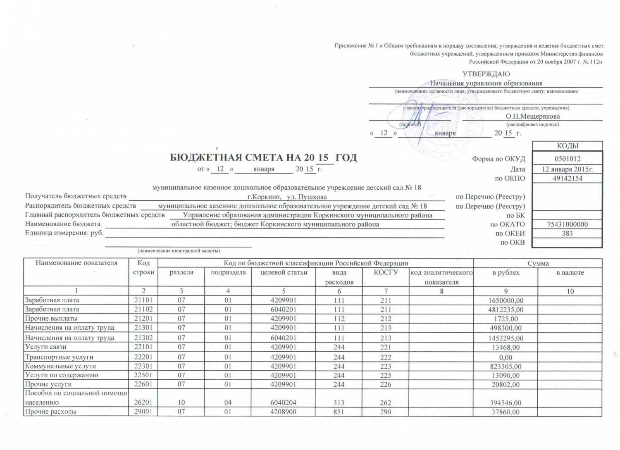
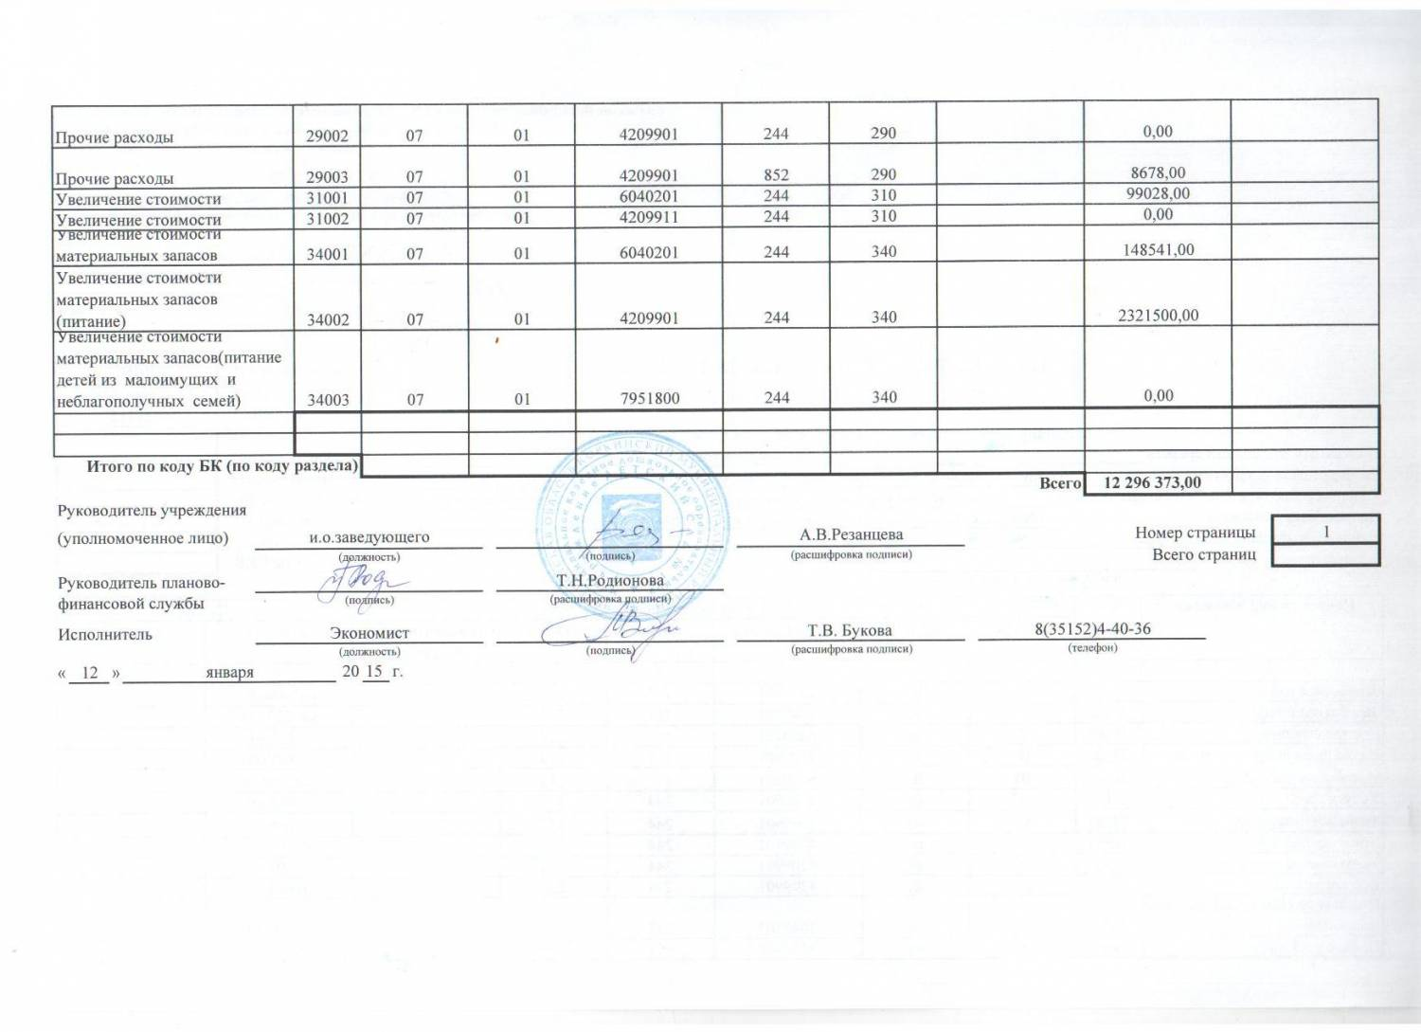

В 2014-2015 учебном году Учреждение продолжало работать над укреплением материально-технической базы с целью охраны жизни и здоровья детей и сотрудников.
В основе планово-финансовой деятельности детского сада лежит смета расходов, которая является основным документом, определяющим объем, цель расходов и поквартальное распределение средств, предназначенных на содержание детского сада. Смета составляется на год с 1 января по 31 декабря.
В этом учебном году были, выделены финансы из бюджета на учебно-методическую деятельность в сумме 253тысячи 531 рубль, за счет этих средств было приобретено на сумму 86 тысяч 70 рублей: 2 ноутбука, 2 акустические системы, документ - камера, сенсорная игровая панель. Было приобретено на сумму 44 тысячи 581 рубль: спортивное оборудование (мячи, скакалки, треножоры). Для спортивной площадки был приобретен спортивно – игровой комплекс на сумму 120 тысяч рублей. На учебно-методическую деятельность было затрачено 2 тысячи 880 рублей.
За счет спонсорской помощи в коридор на втором и на первом этаже было приобретено ковровое покрытие на сумму 5000 рублей. Светильники аварийного освещения на сумму 6800. Отремонтирован пожарный гидрант на сумму 60000 рублей. Установили уличное освещение на сумму 30000 тысяч рублей. Были заменены люстры на лампы дневного освещения в группе на втором этаже на сумму 4 тысячи 500 рублей. Приобретены стенды по ПДД, пожарной безопасности, логопедический и музыкальный уголки на сумму 15 тысяч рублей. Закупили посуду в группы на сумму 7000 тысяч рублей.

Раздел VII. Заключение. Перспективы и планы развития

Анализ деятельности детского сада за 2014-2015 учебный год показал, что учреждение имеет стабильный уровень функционирования.

Выводы по проведенному анализу и перспективы развития.
Подводя итоги года, следует отметить что:
- Педагогический коллектив способен решать задачи внедрения ФГОС ДО;
- Учреждение имеет стабильный педагогический коллектив со сложившимися традициями, благодарным позитивным моральным климатом;
- Материально – техническая база учреждения стабильно развивается и достаточна для успешного функционирования ДОУ;
- Годовые задачи, поставленные на 2014-2015г, решены успешно, благодаря содержательной методической работе внутри учреждения и активному участию педагогов в работе методических объединений;
- Существенно пополнена предметно – развивающая среда групп детского сада;
- В учреждении идет активная работа по созданию единой информационной среды для всех участников образовательного процесса.
Приоритетные задачи на следующий год.
- Сохранение и укрепление здоровья дошкольников, реализация здоровье сберегающих технологий, профилактических и оздоровительных мероприятий в образовательном процессе.
- Совершенствование условий для реализации основной общеобразовательной программы дошкольного образования в соответствии ФГОС ДО.
- Совершенствование педагогического мастерства, применение передовых технологий воспитания и обучения.
- Содействие профессиональному росту педагогических кадров.
- Укрепление сотрудничества с родителями.
- Укрепление материально- технической базы: оборудование игровых площадок малыми формами.

Материально- техническая база учреждения, оснащение детского сада педагогическими кадрами, методическими пособиями дает возможность организовать жизнь детей так, чтобы каждому ребенку было комфортно и уютно в дошкольном учреждении.

